ASSUNTO:. REITERO A INDICAÇÃO 549/14 QUE SOLICITAVA INSTALAÇÃO DE LIXEIRA NO PONTO DE ONIBUS LOCALIZADO NO INICIO DA RUA CAMPO GRANDE, NO BAIRRO DO MIRANTE.

DESPACHO

SALA DAS SESSÕES ____/____/_____

PRESIDENTE DA MESA

REQUERIMENTO Nº , DE 2015

SENHOR PRESIDENTE,
SENHORES VEREADORES,

Considerando que ainda não recebemos a resposta.

REQUEIRO a mesa, após ouvir o douto plenário para que oficie o Exmo. Senhor Prefeito Luis Gustavo Antunes Stupp reiterando a indicação 549/14 que solicitava instalação de lixeira no ponto de ônibus localizado no início da Rua Campo Grande, no Bairro do Mirante.
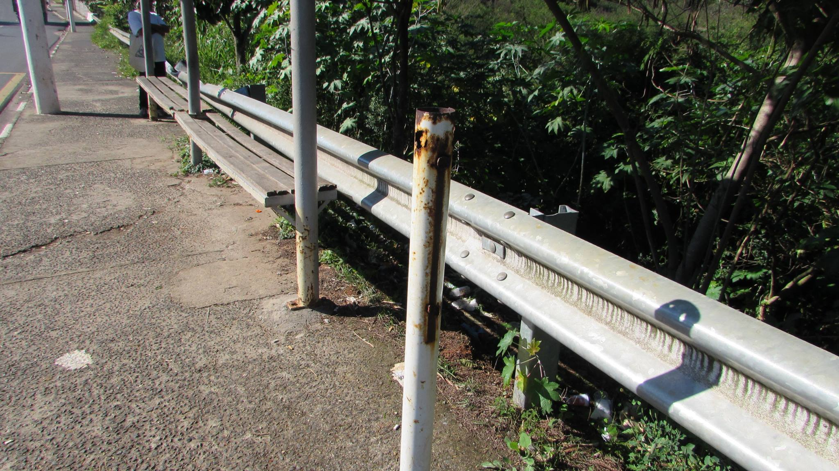

SALA DAS SESSÕES “VEREADOR SANTO RÓTOLLI”, aos 18 de junho de 2015.

VEREADOR LUIS ROBERTO TAVARES

